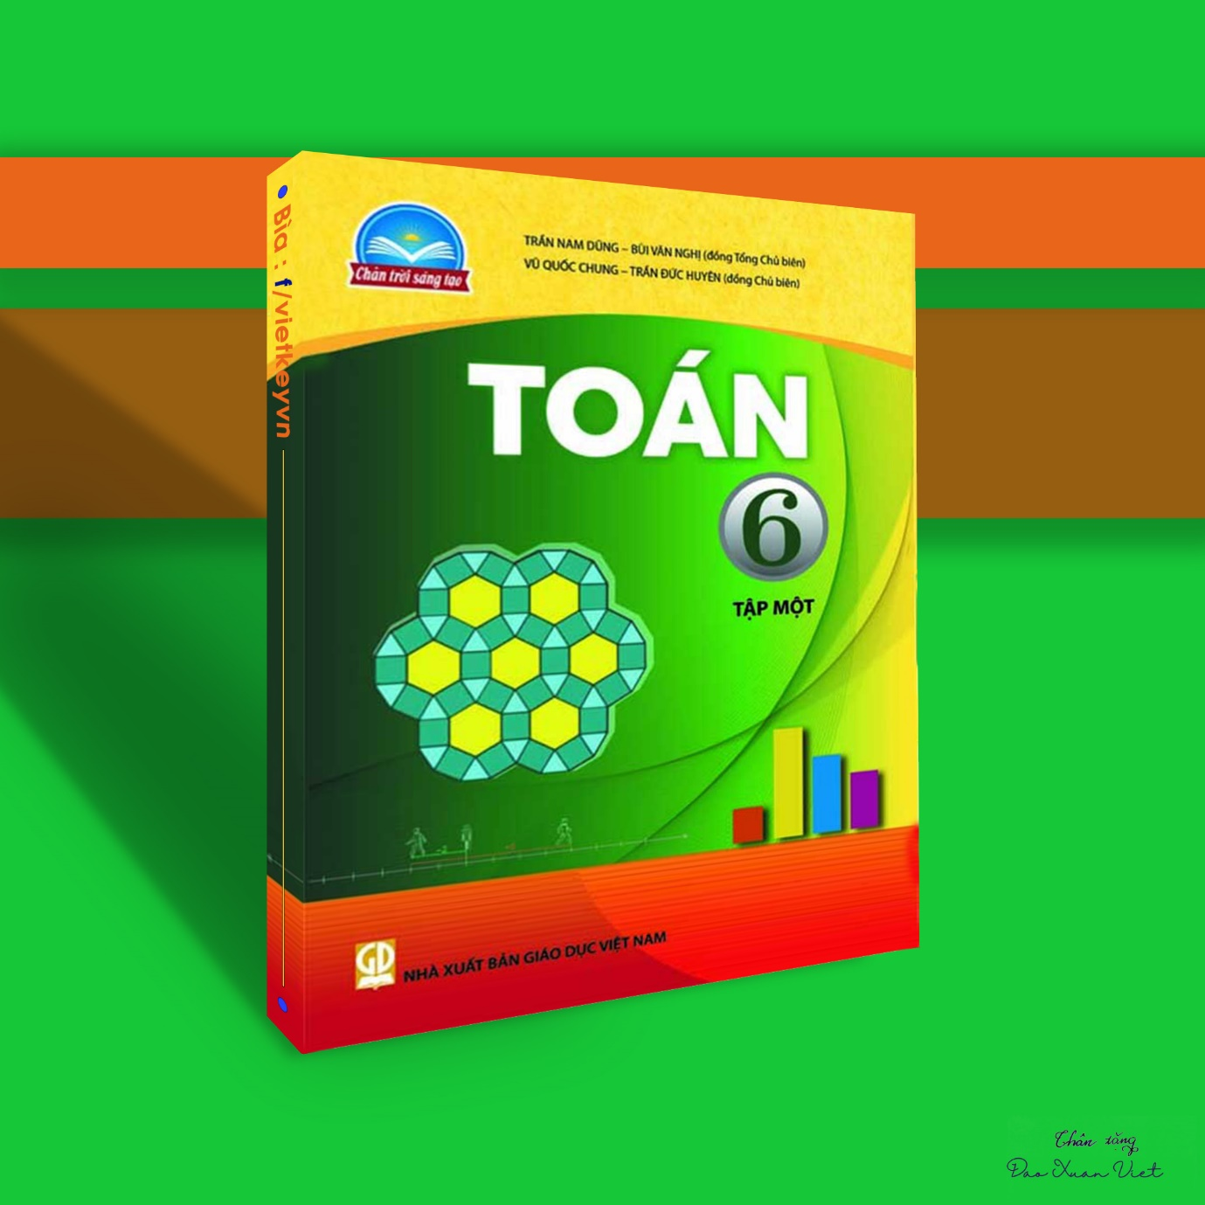

CHƯƠNG 1: SỐ TỰ NHIÊN

TIẾT 1 - BÀI 1. TẬP HỢP. PHẦN TỬ CỦA TẬP HỢP

1. Làm quen với tập hợp
- Tên đồ vật trên bàn: sách, thước kẻ, ê ke, bút
- Tên các bạn trong tổ: Lan, Mai, Ngọc, Hoa, Tuấn.
- Các số tự nhiên lớn hơn 3 nhỏ hơn 12: 4, 5, 6, 7, 8, 9, 10, 11.

2. Các kí hiệu
Ví dụ: Gọi B là tập hợp tên các bạn trong tổ em.
B = { Lan, Mai, Ngọc, Hoa, Tuấn}
Lan , Huyền B.

Thực hành 1:
Gọi M là tập hợp các chữ cái có mặt trong từ “gia đình”
M = {a, đ, i, g, h, n}
+ Khẳng định đúng: a , b , i
+ Khẳng định sai: o
Bài tập
1. D = {x|x là số tự nhiên và 5 <x<12}
D = {6 ;7 ;8 ;9 ;10 ;11}
7 ; 5 ; 10 ; 17 ; 0
2. B = {x|x là số tự nhiên lẻ và x>30)
Các khẳng định đúng là a) và c)
Các khẳng định sai là b) và d)
3.
Dưới đây là quảng cáo khuyến mãi cuối tuần của một siêu thị.
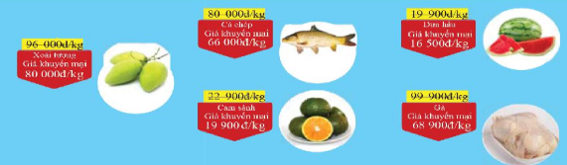
Hãy viết tập hợp các sản phẩm được giảm giá trên 12 000 đồng mỗi ki-lô-gam.
Gọi G là tập hợp các sản phẩm được giảm giá trên 12000, ta có:
G = {xoài, cá chép, gà}

